**XVIII ОБЛАСТНОЙ ДЕТСКИЙ ПАСХАЛЬНЫЙ ФЕСТИВАЛЬ**

***Пусть в этот день,  
Красивый, добрый,  
В душе сияет радость вновь,  
И целый мир вокруг наполнят  
Надежда, вера и любовь!  
И пусть летит благою вестью:  
Воистину Христос Воскресе!***

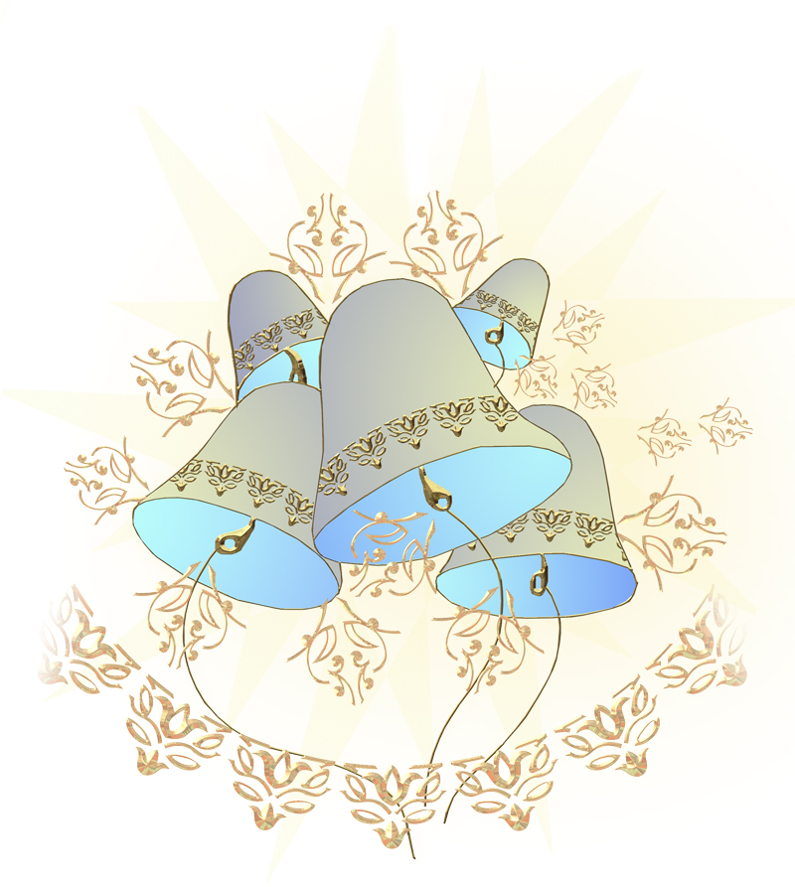

**ОБЛАСТНАЯ ЗАОЧНАЯ ПАСХАЛЬНАЯ ОЛИМПИАДА**

2021 г

1. ***На Руси было заведено беречь освященное в Пасху яйцо до следующей Пасхи. Такие яйца не портились. Яйцо упоминалось и в русских пословицах. Объясните смысл данных пословиц.***

***А) Дорого яичко ко Христову Дню***

***Б)*** ***Хоть черненькая курица, да на беленьких яичках сидит.***

***В) Он по яйцам пройдет – ни одного не раздавит***

1. ***Отгадайте ребусы и запишите отгадки в алфавитном порядке***

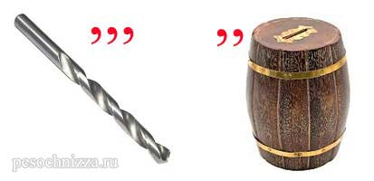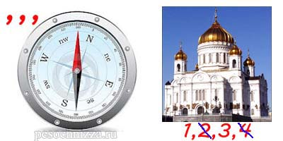

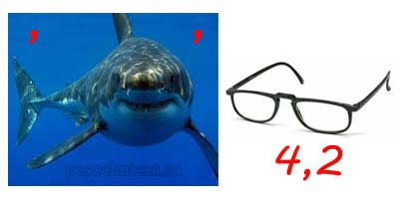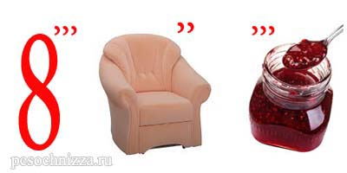

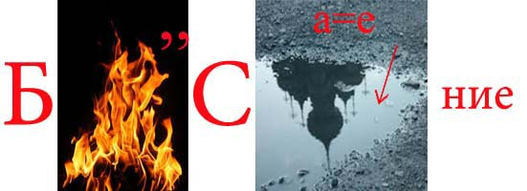

***______________________________________________________________________________________________________________________________________________***

**3.**  ***Что символизирует красный цвет пасхального яйца?***

***А) солнечный свет***

***Б) кровь Христа;***

***В) алый рассвет***

***Г) праздничный наряд***

***4. Разгадайте кроссворд «Пасха»***

|  |  |  |  |  |  |  |  |  |  |  |  |  |  |  |  |  |
| --- | --- | --- | --- | --- | --- | --- | --- | --- | --- | --- | --- | --- | --- | --- | --- | --- |
|  |  |  |  | 1 |  |  |  | **Х** |  |  |  |  |  |  |  |  |
|  |  |  |  | **В** | **О** | **С** | **К** | **Р** | **Е** | **С** | **Е** |  |  |  |  |  |
|  |  |  |  | 2 |  |  |  | **И** |  |  |  |  |  |  |  |  |
|  |  |  |  | 3 |  |  |  | **С** |  |  |  |  |  |  |  |  |
| 4 |  |  |  |  |  |  |  | **Т** |  |  |  |  |  |  |  |  |
|  |  |  |  | 5 |  |  |  | **О** |  |  |  |  |  |  |  |  |
|  |  |  |  | 6 |  |  |  | **С** |  |  |  |  |  |  |  |  |

1. ***Самый главный праздник.***
2. ***Как называется булочка, которую пекут и освящают к Пасхе?***
3. ***То, что нам дается при крещении и мы его носим на груди.***
4. ***Как называется огонь, который зажигается чудесным образом в Иерусалиме в храме Воскресения Христова?***
5. ***Что называется символом жизни и обязательно освящают к Пасхе?***
6. ***Как называется сад, в котором молился Господь перед  своими страданиями?***

***Ответы впишите в табличку***

|  |  |
| --- | --- |
| ***1*** | ***4*** |
| ***2*** | ***5*** |
| ***3*** | ***6*** |

***5.* *Кто автор этого стихотворения?***

***Повсюду благовест гудит,***

***Из всех церквей народ валит.***

***Заря глядит уже с небес...***

***Христос воскрес! Христос воскрес!***

***С полей уж снят покров снегов,***

***И реки рвутся из оков,***

***И зеленеет ближний лес...***

***Христос воскрес! Христос воскрес!***

***Вот просыпается земля,***

***И одеваются поля,***

***Весна идет, полна чудес!***

***Христос воскрес! Христос воскрес!***

***____________________________________________________________***

***6. На Святой неделе проводился на Руси обряд катания яиц, в котором с удовольствием принимали участие дети. Какое значение имел этот обряд?***

***А) наделить землю плодородием;***

***Б) придать себе здоровья;***

***В) разбогатеть;***

***Г) развить меткость.***

***7. Допиши слово.***

Почему по всей земле радость и веселие? –  
Потому, что празднуем Христово ________________

Ангел возвестил: скажите всем скорее,

Что Христос воскрес, всех встретит в _____________  
  
А потом пришли ко Гробу, тоже очень рано  
Два апостола, то были Петр с ___________________  
  
Вход во Гроб Господень стража охраняла,  
Ангела увидев, в страхе _______________

Ангел белоснежный, вид его – как пламень,

Приступил ко Гробу, отвалить чтоб _________________  
  
По пути в Еммаус два ученика  
Встретили Христа: Клеопа и _____________  
  
Обо всем случившемся Ему рассказали,  
Только Господа они сразу НЕ ____________  
  
Вскоре – средь учеников Бога видим мы, -  
Не было там только апостола _______________  
  
Фоме - через неделю, и всем ученикам  
Вновь Господь явился и сказал: ____________________  
  
Солнышко играет, и щебечут птички,  
Украшение стола – красные ________________

Весть о Воскресении поведав, подарила  
Яичко – символ жизни – Мария ____________________  
  
А яичко стало красным, в чудо чтоб поверил  
Римский император по имени _____________________  
  
Напекли хозяюшки к празднику в печи  
Пышные, румяные чудо- ______________ !    
  
Праздников всех Праздник, Чудо из чудес,  
Всех вас поздравляю! Ведь ХРИСТОС ВОСКРЕС!

***8. Творческое задание***

***Христос Воскресе! Что это за чудесные слова! Как от них изменяется все вокруг нас и в нас самих. В этих словах и победная весть, и призыв к радости, и приветствие любви, и пожелание мира.***

***Напишите рассказ о том, как ты и твои близкие готовятся к Пасхе и празднуют Пасху!***